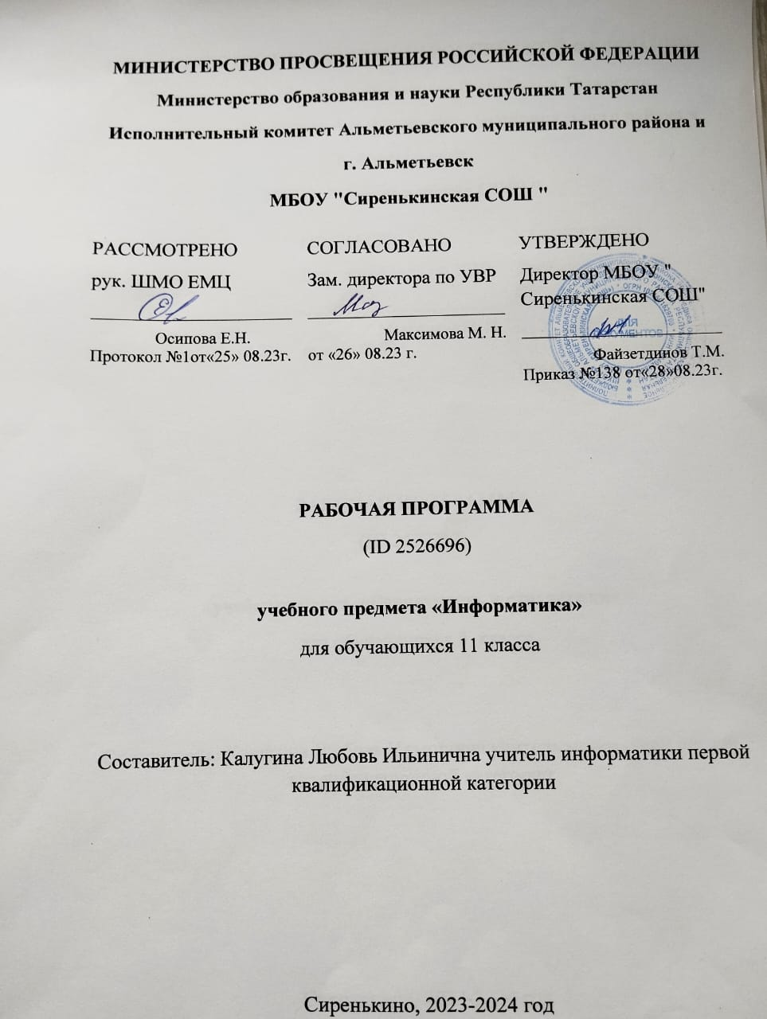

Требования к уровню подготовки обучающихся 11 кл. Обучающиеся должны знать:
• назначение информационных систем;
• состав информационных систем;
• разновидности информационных систем.
• что такое гипертекст, гиперссылка;
• средства, существующие в текстовом процессоре, для организации документа с гиперструктурой (оглавления, указатели, закладки, гиперссылки).
• назначение коммуникационных служб Интернета;
• назначение информационных служб Интернета;
• что такое прикладные протоколы;
• основные понятия WWW: Web-страница, Web-сервер, Web-сайт, Web-браузер, HTTP-протокол, URL-адрес;
• что такое поисковый каталог: организация, назначение;
• что такое поисковый указатель: организация, назначение.
• какие существуют средства для создания Web-страниц;
• в чем состоит проектирование Web-сайта;
• что значит опубликовать Web-сайт;
• возможности текстового процессора по созданию web-страниц.
• что такое ГИС;
• области приложения ГИС;
• как устроена ГИС;
• приемы навигации в ГИС.
• что такое база данных (БД);
• какие модели данных используются в БД;
• основные понятия реляционных БД: запись, поле, тип поля, главный ключ;
• определение и назначение СУБД;
• основы организации многотабличной БД;
• что такое схема БД;
• что такое целостность данных;
• этапы создания многотабличной БД с помощью реляционной СУБД.
• структуру команды запроса на выборку данных из БД;
• организацию запроса на выборку в многотабличной БД;
• основные логические операции, используемые в запросах;
• правила представления условия выборки на языке запросов и в конструкторе запросов.
• понятия: величина, имя величины, тип величины, значение величины;
• что такое математическая модель;
• формы представления зависимостей между величинами;
• для решения, каких практических задач используется статистика;
• что такое регрессионная модель;
• как происходит прогнозирование по регрессионной модели.
• что такое корреляционная зависимость;
• что такое коэффициент корреляции;
• какие существуют возможности у табличного процессора для выполнения корреляционного анализа.
• что такое оптимальное планирование;
• что такое ресурсы; как в модели описывается ограниченность ресурсов;
• что такое стратегическая цель планирования; какие условия для нее могут быть поставлены;
• в чем состоит задача линейного программирования для нахождения оптимального плана;
• какие существуют возможности у табличного процессора для решения задачи линейного программирования.
• что такое информационные ресурсы общества;
• из чего складывается рынок информационных ресурсов;
• что относится к информационным услугам;
• в чем состоят основные черты информационного общества;
• причины информационного кризиса и пути его преодоления;
• какие изменения в быту, в сфере образования будут происходить с формированием информационного общества;
• основные законодательные акты в информационной сфере;
• суть Доктрины информационной безопасности Российской Федерации.
Обучающиеся должны уметь:
• автоматически создавать оглавление документа;
• организовывать внутренние и внешние связи в текстовом документе.
• работать с электронной почтой;
• извлекать данные из файловых архивов;
• осуществлять поиск информации в Интернете с помощью поисковых каталогов и указателей.
• создать несложный Web-сайт с помощью Microsoft Word;
• осуществлять поиск информации в общедоступной ГИС.
• создавать многотабличную БД средствами конкретной СУБД (например, Microsoft Access).
• реализовывать простые запросы на выборку данных в конструкторе запросов;
• реализовывать запросы со сложными условиями выборки;
• реализовывать запросы с использованием вычисляемых полей (углубленный уровень);
• создавать отчеты (углубленный уровень).
• используя табличный процессор,, строить регрессионные модели заданных типов;
• осуществлять прогнозирование (восстановление значения и экстраполяцию) по регрессионной модели.
• вычислять коэффициент корреляционной зависимости между величинами с помощью табличного процессора (функция КОРРЕЛ в Microsoft Excel).
• решать задачу оптимального планирования (линейного программирования) с небольшим количеством плановых показателей с помощью табличного процессора (Поиск решения в Microsoft Excel).
• соблюдать основные правовые и этические нормы в информационной сфере деятельности.

Содержание учебного предмета
Название раздела | Краткое содержание | Кол-во час.
Технология использования и разработки информационных систем | Информационные системы Правила ТБ в кабинете ИКТ. Информационные системы: назначение, состав, области приложения, техническая база, разновидности. Компьютерный текстовый документ. Гипертекст. Интернет как глобальная информационная система. Создание гипертекстового документа. Интернет. Подключение к Интернету. Работа с электронной почтой и телеконференциями. World Wide Web –всемирная паутина. Интернет: работа с браузером. Просмотр Web-страниц. Средства поиска данных в Интернете. Интернет: сохранение загруженных Web-страниц. Web-сайт гиперструктура данных. Интернет: работа с поисковыми системами. Интернет: создание Web-сайта с помощью Microsoft Word. Создание Web-сайта на языке HTML (собственного сайта). Геоинформационные системы. Поиск информации в геоинформационных системах. | 20
База данных – основа информационной системы | База данных – основа информационной системы. Знакомство с СУБД Microsoft Access. Базы данных. Поиск информации. Базы данных. Таблица как представление отношения. Поиск данных в готовой базе. Связи между таблицами. Поиск информации в сети Интернет. Средства и методика поиска информации. Построение запросов; браузеры. Компьютерные энциклопедии и словари. Компьютерные карты и другие справочные системы. Поисковые машины. Работа в информационном пространстве. Информационно-коммуникационные технологии. Компьютерные сети. Интернет. Адресация в сети Интернет. Доменная система имен. Сайт. Сетевое хранение данных. Большие данные в природе и технике (геномные данные, результаты физических экспериментов, Интернет-данные, в частности, данные социальных сетей). Технологии их обработки и хранения. Виды деятельности в сети Интернет. Интернет-сервисы: почтовая служба; справочные службы (карты, расписания и т. п.), поисковые службы, службы обновления программного обеспечения и др. Проектирование многотабличной базы данных. Создание базы данных. Запросы как приложения информационной системы. Реализация простых запросов с помощью конструктора. Логические условия выбора. Реализация сложных запросов к базе данных. Реализация запросов на удаление. Использование вычисляемых полей. Создание отчетов. | 15
Технология информационного моделирования | Моделирование зависимостей между величинами. Характеристики величины: имя, тип, значение. Виды зависимостей. Способы отображения зависимостей. Получение регрессионных моделей в Microsoft Excel. Модели статистического прогнозирования. Прогнозирование в Microsoft Excel. Корреляционное моделирование. Расчет корреляционных зависимостей в Microsoft Excel. Оптимальное планирование. Решение задач оптимального планирования в Microsoft Excel. Представление данных в электронных таблицах в виде диаграмм и графиков. «Информационное моделирование» | 24
Основы социальной информатики. | Социальная информатика. Информационные ресурсы. Информационное общество. Правовое регулирование в информационной сфере. Проблема информационной безопасности. | 6

п/п | Тема урока | К.р. | П.р. | Часов | Дата
п/п | Тема урока |  |  |  | по плану | по факту
п/п | Тема урока |  |  | 20
 | Информационные системы и базы данных
1 | Техника безопасности и организация рабочего места. Что такое система |  |  | 2
2 | Модели системы. Практическая работа 1.1 |  | 1 | 2
3 | Пример структурной модели предметной области |  |  | 2
4 | Что такое информационная система? |  |  | 2
5 | База данных - основа информационной системы. Практическая работа 1.3 |  | 1 | 2
6 | Проектирование многотабличной базы данных. Практическая работа 1.4 |  | 1 | 2
7 | Создание базы данных. Практическая работа 1.6 |  | 1 | 2
8 | Запросы как приложения информационной системы. Практическая работа 1.7 |  | 1 | 2
9 | Логические условия выбора данных. Практическая работа 1.8 |  | 1 | 2
10 | Итоговый урок по теме: "Информационные системы и базы данных" | 1 |  | 2
 | Интенет |  |  | 15
11 | Организация глобальных сетей. Практическая работа 2.1 |  | 1 | 1
12 | Организация глобальных сетей. Практическая работа 2.2 |  | 1 | 1
13 | Интернет как глобальная информационная система. Практическая работа 2.3 |  | 1 | 1
14 | World Wide Web - Всемирная паутина. Практическая работа 2.4 |  | 1 | 1
15 | Инструменты для разработки web-сайтов |  |  | 2
16 | Инструменты для разработки web-сайтов. Практическая работа 2.5 |  | 1 | 2
17 | Создание сайта "Домашняя страница" |  |  | 2
18 | Создание сайта "Домашняя страница". Практическая работа 2.6 |  | 1 | 2
19 | Создание таблиц и списков на web-странице. Практическая работа 2.7 |  | 1 | 2
20 | Итоговый урок по теме: "Интернет". | 1 |  | 1
 | Информационное моделирование |  |  | 24
21 | Компьютерное информационное моделирование |  |  | 2
22 | Моделирование зависимостей между величинами |  |  | 2
23 | Моделирование зависимостей между величинами. Практическая работа 3.1 |  | 1 | 3
24 | Моделирование статистического прогнозирования |  |  | 2
25 | Моделирование статистического прогнозирования. Практическая работа 3.2 |  | 1 | 2
26 | Моделирование корреляционных зависимостей |  |  | 2
27 | Моделирование корреляционных зависимостей. Практическая работа 3.4 |  | 1 | 3
28 | Модели оптимального планирования. |  |  | 2
29 | Модели оптимального планирования. Практическая работа 3.6 |  | 1 | 3
30 | Итоговый урок по теме: "информационное моделирование" | 1 |  | 2
 | Социальная информатика |  |  | 6
31 | Информационные ресурсы. Информационное общество.
32 | Правовое регулирование в информационной сфере.
33 | Проблема информационной безопасности
34 | Итоговый урок за курс 11 класса | 1
 | Итого 68 часов | 4 | 17 | 68

В случае выбора ЕГЭ по информатике

№ | Тема урока | Количество час | Основные виды учебной деятельности обучающихся | Дата проведения
 |  |  |  | План | Факт
1 | Анализ информационных моделей | 1 | Систематизировать и обобщать информацию | 1.09
2 | Неоднозначное соотнесение таблицы и графа  Однозначное соотнесение таблицы и графа | 1 | Строят графы и таблицы | 8.09
3 | Построение таблиц истинности логических выражений | 1 | Таблица истинности | 15.09
4 | Строки с пропущенными значениями | 1 | Определяют строки | 22.09
5 | Поиск информации в реляционных базах данных | 1 | Работа с СУБД | 29.09
6 | Выбор кода при неиспользуемых сигналах | 1 | Выбор кода | 7.10
7 | Посимвольное двоичное преобразование | 1 | Двоичное преобразование | 14.10
8 | Кодирование и декодирование информации | 1 | Расшифровка информации | 21.10
9 | Анализ и построение алгоритмов для исполнителей | 1 | Строят алгоритмы | 28.10
10 | Определение результатов работы простейших алгоритмов | 1 | Простейшие алгоритмы | 11.11
11 | Кодирование и декодирование информации. | 1 | Передача информации | 18.11
12 | Передача звуковых файлов | 1 | Передают Звуковые файлы | 25.11
13 | Хранение звуковых файлов | 1 | Хранение звука | 2.12
14 | Хранение изображений | 1 | Изображения сохраняют | 9.12
15 | Перебор слов и системы счисления | 1 | Система счисления | 16.12
16 | Подсчет количества разных последовательностей | 1 | Подсчитывают количества последоват. | 23.12
17 | Подсчет количества слов с ограничениями | 1 | Подсчет слов | 13.01
18 | Работа с таблицами | 1 | Работа с таблицами | 20.01
19 | Поиск символов в текстовом редакторе | 1 | Поиск символов | 27.01
20 | Вычисление количества информации | 1 | Количество информации | 3.02
21 | Пароли с дополнительными сведениями | 1 | Пароли | 10.02
22 | Выполнение алгоритмов для исполнителей | 1 | Исполнители | 17.02
23 | Исполнитель Редактор | 1 | Редактор | 24.02
24 | Поиск путей в графе | 1 | Графы | 3.03
25 | Кодирование чисел. Системы счисления | 1 | Система счисления | 10.03
26 | Преобразование логических выражений | 1 | Логические выражения | 17.03
27 | Рекурсивные алгоритмы | 1 | Рекурсия | 24.03
28 | Обработки числовой последовательности | 1 | Обрабатывают числовые последоват. | 7.04
29 | Робот-сборщик монет | 1 | Знакомство с роботом | 14.04
30 | Выигрышная стратегия. | 1 | Изучают стратегия | 21.04
31 | Многопроцессорные системы | 1 | Рассматривают системы | 28.04
32 | Оператор присваивания и ветвления. Перебор вариантов, построение дерева | 1 | Построения дерева | 5.05
33 | Обработка символьных строк | 1 | Обработка строк | 12.05
34 | Обработка целочисленной информации | 1 | Обработка информации | 19.05

